江苏省仪征中学2018-2019学年度生物假期练习1
一、单项选择题：（本题共包括30小题，共60分。）
1、下列关于质粒的叙述，正确的是
A.质粒是广泛存在于细菌细胞中的一种颗粒状细胞器
B.质粒是细菌细胞质中能够自主复制的小型环状DNA分子
C.质粒只有在导入宿主细胞后才能在宿主细胞内复制
D.细菌质粒的复制过程一定是在宿主细胞外独立进行的
2、基因治疗是指
A.把健康的外源基因导入有基因缺陷的细胞中，达到治疗疾病的目的
B.对有缺陷的细胞进行修复，从而使其恢复正常，达到治疗疾病的目的
C.运用人工诱变的方法，使有基因缺陷的细胞发生基因突变回复正常
D.运用基因工程技术，把有缺陷的基因切除，达到治疗疾病的目的
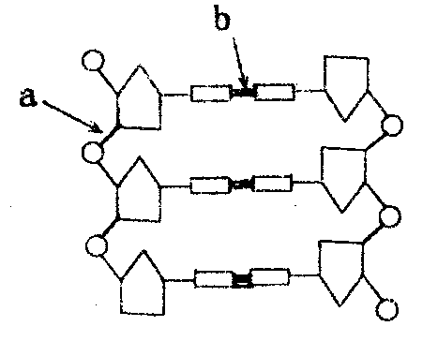
3、依右图有关基因工程的工具酶功能的叙述，不正确的是
A．切断a处的酶为限制核酸性内切酶
B．连接a处的酶为DNA连接酶
C．切断b处的酶为解旋酶
D．切断b处的为限制酶
4、下列关于动物细胞工程的叙述，正确的是
A．细胞遗传物质的改变发生于原代培养过程中
B．传代培养时需要用胃蛋白酶处理贴壁生长的细胞
C．癌细胞在培养瓶中培养时不会出现接触抑制现象
D．体细胞核移植过程中通常用卵细胞作为受体细胞
5、对下图所示黏性末端的相关说法错误的是
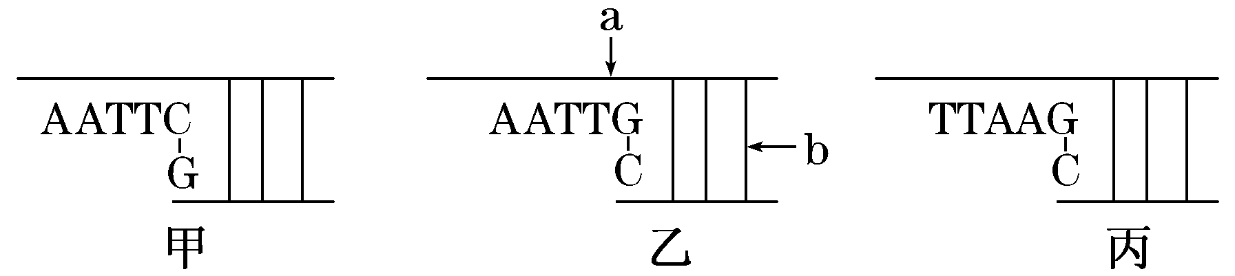
A．甲、乙、丙黏性末端是由各自不同的限制性核酸内切酶催化产生的
B．甲、乙具相同的黏性末端，可形成重组DNA分子，但甲、丙之间不能
C．DNA连接酶作用位点在b处，催化磷酸基团和脱氧核糖之间形成化学键
D．切割甲的限制性核酸内切酶不能识别由甲、乙片段形成的重组DNA分子
6、 PCR技术扩增DNA,需要的条件是
①目的基因 ②引物 ③四种脱氧核苷酸 ④DNA聚合酶等 ⑤mRNA⑥核糖体
A、①②③④ B、②③④⑤ C、①③④⑤ D、①②③⑥
7、基因工程利用某目的基因(图甲)和Pl噬菌体载体(图乙)构建重组DNA。限制性核酸内切酶的酶切位点分别是BglⅡ、EcoRⅠ和Sau3AⅠ。下列分析错误的是
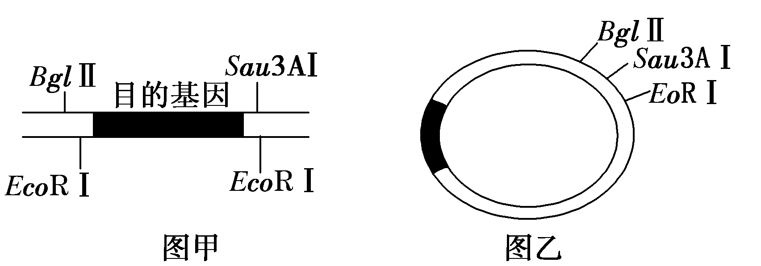
A．构建重组DNA时，可用BglⅡ和Sau3AⅠ切割目的基因所在片段和Pl噬菌体载体
B．构建重组DNA时，可用EcoRⅠ和Sau3AⅠ切割目的基因所在片段和Pl噬菌体载体
C．图乙中的Pl噬菌体载体只用EcoRⅠ切割后，含有2个游离的磷酸基团
D．用EcoRⅠ切割目的基因所在片段和Pl噬菌体载体，再用DNA连接酶连接，只能产生一种重组DNA
8、 下列有关人胰岛素基因表达载体的叙述，正确的是
A．表达载体中的胰岛素基因可通过人肝细胞mRNA反转录获得
B．借助抗生素抗性基因可将含胰岛素基因的受体细胞筛选出来
C．表达载体的复制和胰岛素基因的表达均启动于复制原(起)点
D．启动子和终止密码子均在胰岛素基因的转录中起作用
9、 基因工程中，需使用特定的限制酶切割目的基因和质粒，便于重组和筛选。已知限制酶Ⅰ的识别序列和切点是－G↓GATCC－，限制酶Ⅱ的识别序列和切点是－↓GATC－。据图判断下列操作正确的是
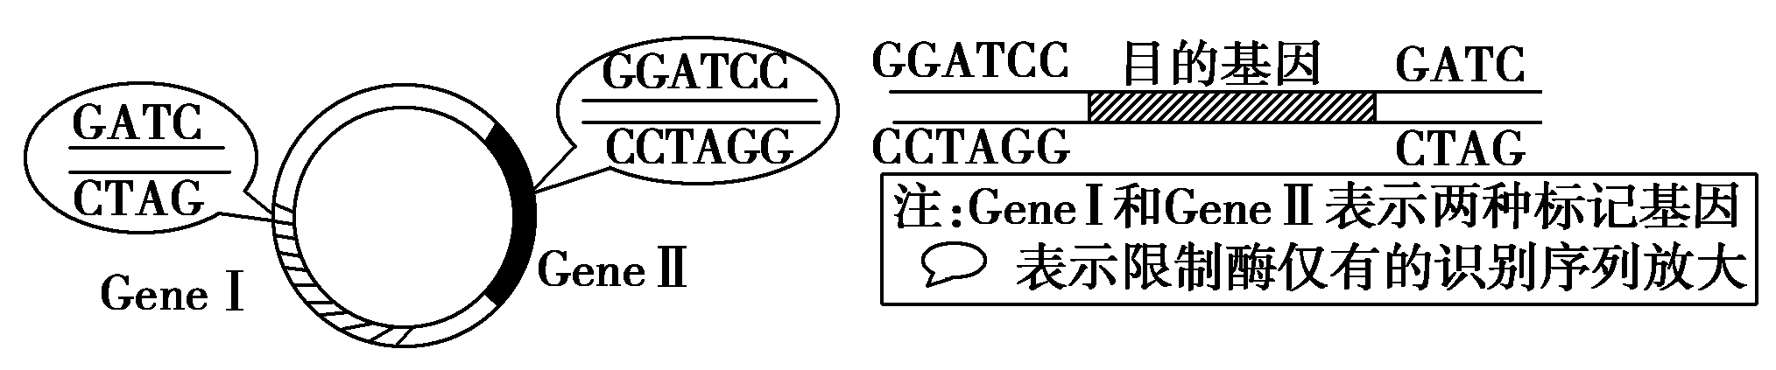

A．目的基因和质粒均用限制酶Ⅱ切割 B．目的基因和质粒均用限制酶Ⅰ切割
C．质粒用限制酶Ⅱ切割，目的基因用限制酶Ⅰ切割D．质粒用限制酶Ⅰ切割，目的基因用限制酶Ⅱ切割
10、甲种植物细胞(基因型为Aa)、乙种植物细胞(基因型为Bb)去掉细胞壁后，诱导两种细胞的原生质体融合，形成单核的杂种细胞。则经过组织培养得到的杂种植株是
A．四倍体，基因型为AAaaBBbb B．四倍体，基因型为AaBb
C．二倍体，基因型为AAaaBBbb D．二倍体，基因型为AaBb
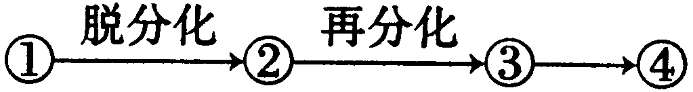
11、下图为植物组织培养的基本过程，则制作人工种子，及生产治疗烫伤、割伤的药物——紫草素，应分别选用编号是

A．④② B．③② C．③④ D．④③
12、植物组织培养的过程如下图所示。下列有关叙述，错误的是
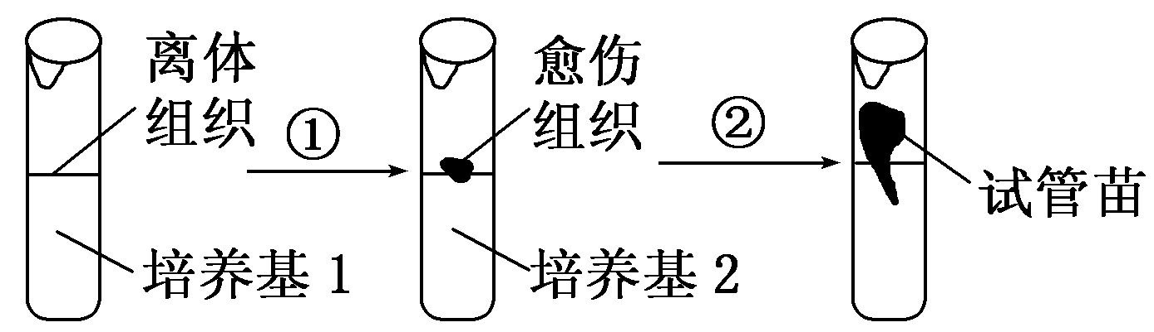
A．培养基1和2的不同成分在比例上具有差异 B．①②过程中都会发生细胞的增殖和分化
C．利用此过程获得的试管苗可能为单倍体 D．利用此过程获得的试管苗可能为杂合子
13、下图为培育甘蔗脱毒苗的两条途径，研究发现经②过程获得的幼苗脱毒效果更好。相关叙述错误的是
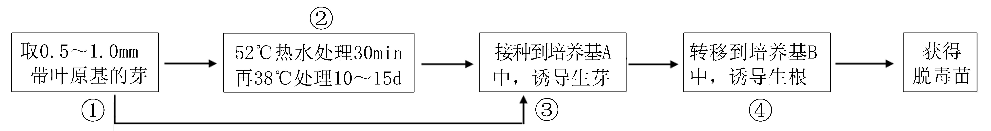

A．①过程所取茎尖中的叶原基具有较高的分裂、分化能力
B．②过程的作用可能是阻碍病毒等进入茎尖分生组织
C．③、④过程中基因的选择性表达导致了细胞脱分化
D．培养基A、B中生长素和细胞分裂素的含量和比例不同
14、肠道病毒71型（EV71）可引起幼儿手足口病。，下列有关制备抗EV71单克隆抗体的叙述，正确的是
A．EV71侵入人体后，刺激T细胞分泌淋巴因子与该病毒结合
B．临床上利用制备的抗EV71的单克隆抗体可快速检测EV71
C．两个浆细胞融合后染色体数目加倍，因而细胞分裂十分旺盛
D．杂交瘤细胞能分泌抗体但具有癌变特征，因而只能体外培养
15、 下列关于动物细胞工程的叙述，正确的是
A．用胰蛋白酶处理动物组织后，可用无菌水稀释制成细胞悬浮液
B．使用冷冻保存的正常细胞通常为10代以内，以保持细胞正常的二倍体核型
C．在高倍显微镜下观察并计算发生基因突变细胞的比例，就能推知某化学药品的毒性
D． PEG诱导动物细胞融合形成的杂种细胞，经动物细胞培养能得到优良动物个体
16、现有甲（克隆羊）、乙（试管羊）、丙（转基因羊）三只羊。下列有关叙述正确的是
A．甲和丙的培育过程中都应用了体外受精和胚胎移植技术B．与乙不同，甲的遗传物质可来自两个雌性亲本
C．培育三只羊都是通过相同的生殖方式获得亲本的优良性状
D．三只羊的体外早期胚胎培养都经历了受精卵、桑葚胚、囊胚、原肠胚等阶段
17、高等哺乳动物的受精卵开始细胞分裂后，经桑椹胚、囊胚、原肠胚和组织器官的分化，最后发育成一个完整的幼体，完成胚胎发育的全过程，下列有关叙述错误的是
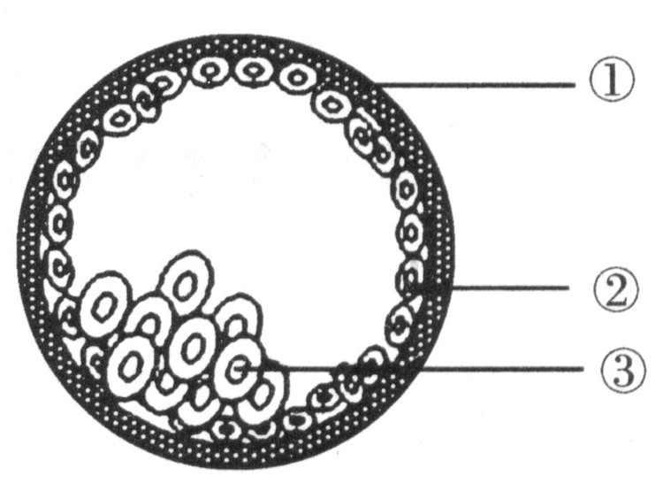

A．此图是囊胚期示意图，①②③依次称之为透明带、滋养层、内细胞团
B．滋养层细胞形态结构不同于内细胞团，但不是细胞分化的结果
C．滋养层将来发育成胎膜和胎盘
D．内细胞团经过均等分割、胚胎移植等过程可获得同卵双胎
18、某研究小组为测定药物对体外培养细胞的毒性，准备对某种动物的肝肿瘤细胞(甲)和正常肝细胞(乙)进行动物细胞培养。下列叙述正确的是
A．制备肝细胞悬液时，可用胃蛋白酶处理肝组织块
B．恒温培养箱中的CO₂浓度维持在5%左右，以促进细胞呼吸
C．为了保证细胞培养所需的无毒环境，需大量添加各种抗生素
D．本实验应设置对照实验，以检测药物对甲、乙的毒性大小
19、 下列关于动物细胞工程和胚胎工程的叙述,正确的是
A. 乳腺细胞比乳腺癌细胞更容易进行离体培养 B. 细胞核移植主要在同种动物、同种组织的细胞之间进行
C. 采用胚胎分割技术产生同卵多胚的数量是有限的D. 培养早期胚胎的培养液含维生素、激素等多种能源物质
20、 2015年2月3日，英国议会下院通过一项历史性法案，允许以医学手段培育“三亲婴儿”。“三亲婴儿”的培育过程可选用如下技术路线。下列有关叙述错误的是
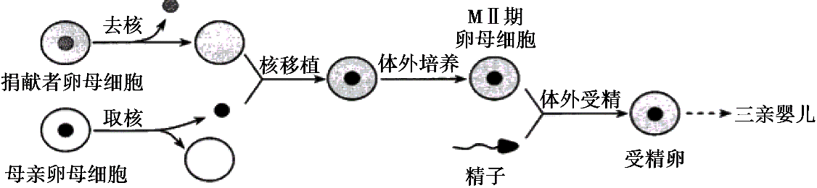
A．该技术可避免母亲的线粒体遗传病基因传递给后代B．捐献者携带的红绿色盲基因不会遗传给“三亲婴儿”
C．“三亲婴儿”的染色体全部来自母亲提供的细胞核D．“三亲婴儿”培育还需要早期胚胎培养和胚胎移植等技术
21、下图为利用体细胞诱变获得抗除草剂白三叶草新品种的过程。下列有关叙述错误的是
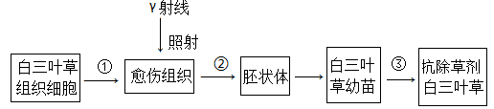
A．过程①②培养基配方中，植物生长调节剂的浓度比例不同
B．白三叶草愈伤组织和胚状体的细胞中RNA种类和数量相同
C．将过程②形成的胚状体制成人工种子可在短期内得到大量种苗
D．过程③常采用的方法是向白三叶草幼苗喷洒一定浓度的除草剂
22、下列关于小鼠体外受精及胚胎发育的叙述，错误的是
A．精子在获能液中于37℃、5%CO₂条件下培养的目的是使精子获能
B．小鼠在特定光控周期条件下饲养，注射相关激素有促进超数排卵的作用
C．分割的胚胎细胞有相同的遗传物质，因此发育成的个体没有形态学差异
D．注射到囊胚腔中的胚胎干细胞可以参与个体器官的发育
23、 软骨发育不全为常染色体显性遗传病，基因型为HH的个体早期死亡。 一对夫妻均为该病患者，希望通过胚胎工程技术辅助生育一个健康的孩子。下列做法错误的是
A．首先经超数排卵处理后进行体外受精 B．从囊胚中分离细胞，培养后检测基因型
C．根据检测结果筛选基因型为hh的胚胎 D．将胚胎培养至原肠胚期后移植到子宫
24、杜泊羊以其生长速度快、肉质好等优点,被称为“钻石级”肉用绵羊。 科研工作者通过胚胎工程快速繁殖杜泊羊的流程如下图所示,相关叙述正确的是
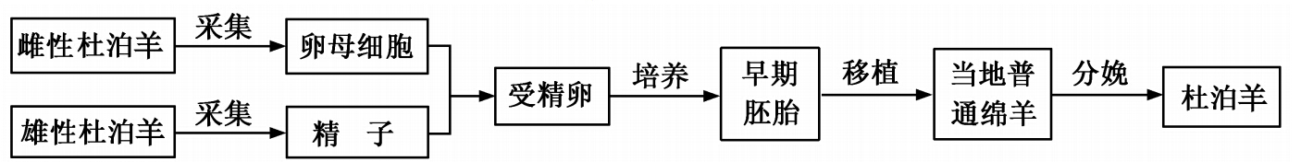
A. 为了获得更多的卵母细胞,需用雌激素对雌性杜泊羊进行处理
B. 从卵巢中采集的卵母细胞可直接与获能的精子进行体外受精
C. 为避免代孕绵羊对植入胚胎产生排斥反应,应注射免疫抑制剂
D. 为了进一步扩大繁殖规模,可通过胚胎分割技术获得同卵双胎
25、下列有关生物工程的叙述,正确的是
A．应用基因诊断技术，可检测受体细胞中目的基因是否表达
B．植物细胞去除细胞壁获得的原生质体不具有全能性
C．核移植时选用去核卵母细胞的主要原因是其细胞质可使体细胞核的全能性表达
D．早期胚胎细胞分化程度低、全能性高，囊胚期和原肠胚期是胚胎移植的最佳时期
26、下列有关哺乳动物精子和卵细胞的发生及受精作用的叙述，正确的是
A．采集到的精子和卵细胞相遇即可发生受精作用
B．卵子发生时MⅠ和MⅡ是不连续的，不需要变形，细胞质均等分配
C．卵细胞形成时的分裂过程均在卵巢内完成
D．受精作用完成时的标志是雌雄原核结合成为合子
27、通过胚胎移植技术可以培育出优质奶牛，下列相关叙述正确的是
A．对供体和受体母牛要进行相同激素处理B．受精和胚胎的早期培养都需要在体外进行
C．对通过冲卵获得的原肠胚进行检查，选择合格的进行移植D．胚胎移植不能定向改造动物的遗传性状
28、下图表示核移植与克隆动物的相关图解，有关叙述中错误的是
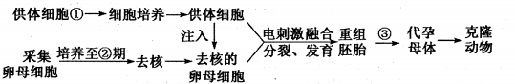
- 图示过程说明高度分化的动物细胞核仍具有发育的全能性
- 用于核移植的供体细胞①一般都选用传代10代以内的细胞
- 采集的卵母细胞培养到的②时期表示减数第二次分裂后期
- 选用去核卵母细胞的主要原因是其细胞质可使体细胞核的全能性表达
29、牛雄性胚胎中存在特异性H-Y 抗原，可在牛早期胚胎培养液中添加H-Y 单克隆抗体，筛选胚胎进行移植，以利用乳腺生物反应器进行生物制药。下列相关叙述正确的是
A．H-Y 单克隆抗体由骨髓瘤细胞分泌 B．应选用原肠胚做雌雄鉴别
C．鉴别后的雄性胚胎可直接做胚胎移植 D．用H-Y 抗原免疫母牛可获得相应抗体
30、胚胎干细胞培养的基本过程如下图所示，下列叙述正确的是
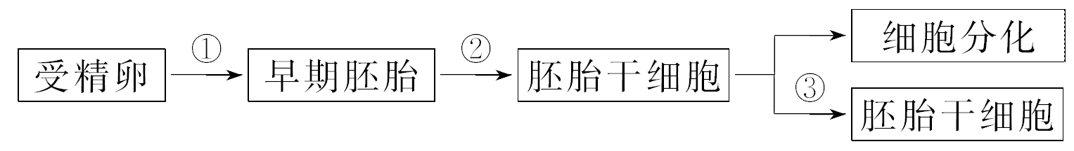
A．①过程的培养液与动物细胞培养的培养液成分不同之处是不含有动物血清
B．②过程采用酶处理的方式将内细胞团细胞分散开
C．胚胎干细胞具有细胞核大、核仁小和蛋白质合成旺盛等特点
D．早期胚胎继续发育会在外层形成滋养层细胞，最终这部分细胞发育为成体的一部分
二、多选题：（本题包括5小题，每题3分，共15分。每小题有不止一个选项符合题意。每小题全选对者得3分，少选给1分，错选、多选不给分。）
31、 要将胡萝卜韧皮部细胞培养成完整植株，需要
A、具有完整细胞核的细胞 B、离体状态
C、导入外源基因 D、一定的营养物质和激素
32、科学家将含人的α-抗胰蛋白酶基因的DNA片段，注射到羊的受精卵中，该受精卵发育的羊能分泌含α-抗胰蛋白酶的奶。这一过程涉及
A 、DNA按照碱基互补配对原则自我复制 B 、DNA以其一条链为模板合成RNA
C 、按照RNA密码子的排列顺序合成蛋白质 D 、RNA以自身为模板自我复制
33、关于现代生物技术相关知识的叙述，正确的是
- 蛋白质工程通常是在分子水平上对蛋白质结构进行直接改造
- 胚胎移植的胚胎只能来自体内受精和体外受精的受精卵发育的桑椹胚或囊胚
- 检测基因工程中抗虫棉是否培育成功，最方便的方法是检测棉花植株是否有相应性状
- 在胚胎移植中，对供体母羊要做超数排卵处理，对供、受体要做同期发情处理
34、下面为某哺乳动物卵子及早期胚胎的形成过程示意图（N 表示染色体组）。据图分析，下列叙述错误的是
A．次级卵母细胞形成的过程需要激素调节B．细胞Ⅲ只有在精子的作用下才能形成成熟卵子
C．Ⅱ、Ⅲ和Ⅳ细胞分裂后期DNA分子数目相同D．早期胚胎需发育至原肠胚后方可进行胚胎移植
35、下图表示抗人体胃癌的单克隆抗体的制备过程，有关叙述正确的是
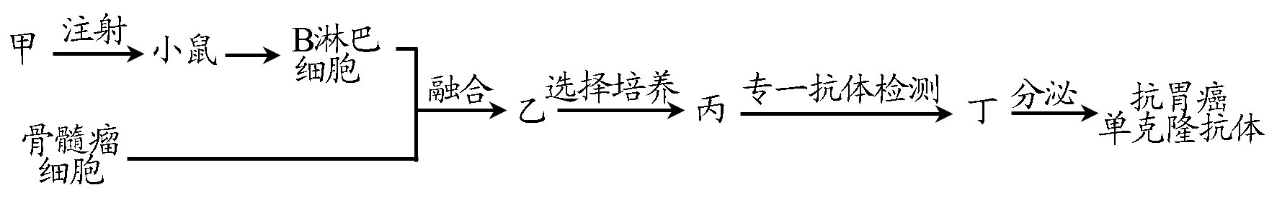
A．图中实验小鼠注射的甲是能与抗人体胃癌抗体特异性结合的抗原
B．利用聚乙二醇、灭活的病毒和电激等方法均可诱导细胞融合获得乙
C．用特定的培养基对乙筛选，融合细胞均能增殖，未融合细胞均不能增殖
D．丙需进行克隆化培养和抗体检测，经多次筛选后可获得能分泌所需抗体的丁

第二部分 非选择题(共45分)
三、非选择题：
36、（7分）自然界中的生殖细胞融合能产生有性后代，细胞工程中体细胞杂交技术被广泛应用于培育杂种植株和生产单克隆抗体等方面。请回答以下相关问题：
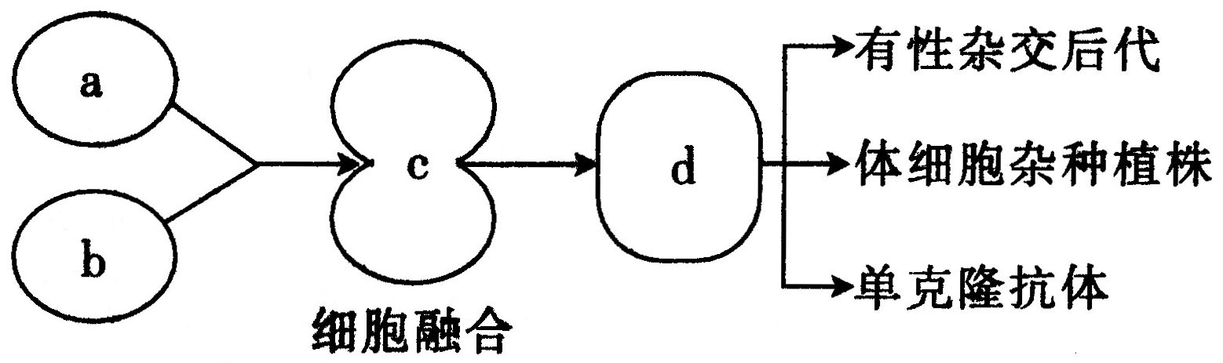

（1）若a、b细胞为动物细胞，从a和b细胞到c细胞的过程中，常用的区别于植物体细胞杂交的方法是以 作为诱导剂来诱导融合。
（2）若a、b表示植物体细胞，那么这样的细胞已经用 酶降解去除了细胞壁。由此生成的a和b细胞称为 。植物体细胞杂交的意义是该技术能_________________ _______。
（3）若a细胞为骨髓瘤细胞，b细胞为B淋巴细胞，那么d细胞称为 ___细胞。生产单克隆抗体时一般不直接培养效应B细胞，主要原因是___________ ______________。在a、b到c的过程中，两两融合所形成的c有3种，用来培养的d细胞可以用 培养基筛选出来。

37、(7分)内皮素(ET)是一种含21个氨基酸的多肽，它有强烈的血管收缩和促进平滑肌细胞增殖等作用。研究发现内皮素功能异常与高血压、糖尿病、癌症等有着密切联系。内皮素主要通过与靶细胞膜上的内皮素受体结合而发挥生物学效应。ET_{A}是内皮素的主要受体，科研人员试图通过构建表达载体，实现ET_{A}基因在细胞中高效表达，为后期ET_{A}的体外研究以及拮抗剂的筛选、活性评价等奠定基础。其过程如下(图中SNAP基因是一种荧光蛋白基因，限制酶ApaⅠ的识别序列为C↓CCGGG，限制酶XhoⅠ的识别序列为C↓TCGAG)。请分析回答：
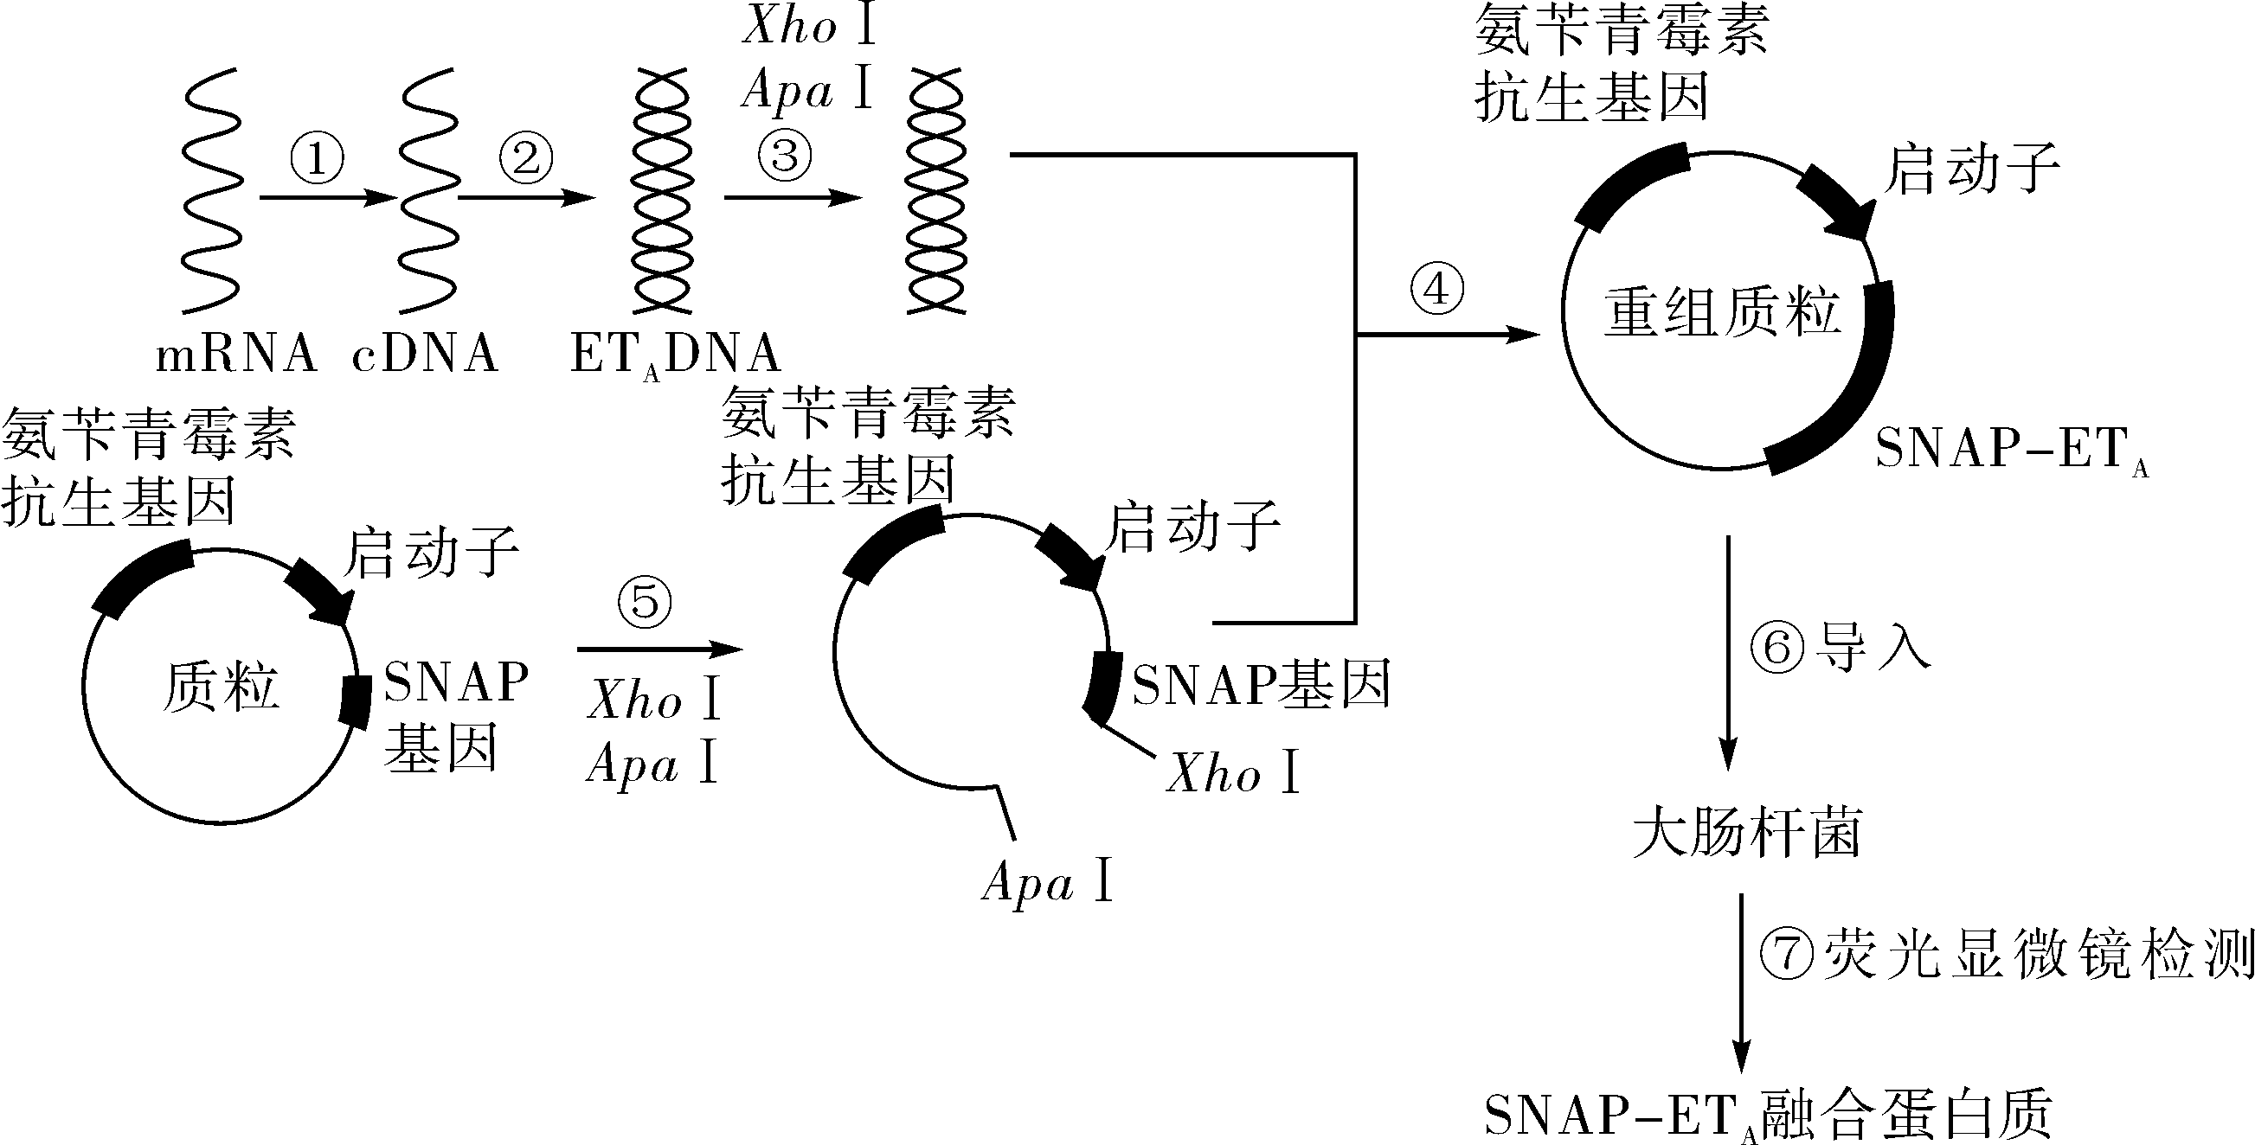
(1) 完成过程①需要的酶是 ；与过程②相比，过程①特有的碱基配对方式是_____ 。
(2) 过程③中，限制酶XhoⅠ切割DNA，使 键断开，形成目的基因的黏性末端是（双链的末端） 。用两种限制酶切割，获得不同的黏性末端，其主要目的是 。
(3) 过程⑥中，要用 预先处理大肠杆菌，使其处于容易吸收外界DNA的感受态。
(4) 利用SNAP基因与ET_{A}基因结合构成融合基因，目的是 。

38、（8分）铁皮石斛是我国名贵中药，生物碱是其有效成分之一。下图表示通过铁皮石斛植株甲(自花受粉植物)和植株乙培育植株A、B、C、D、E的过程，其中植株甲的基因型为AaBb，两对等位基因分别位于两对同源染色体上。请据图回答：
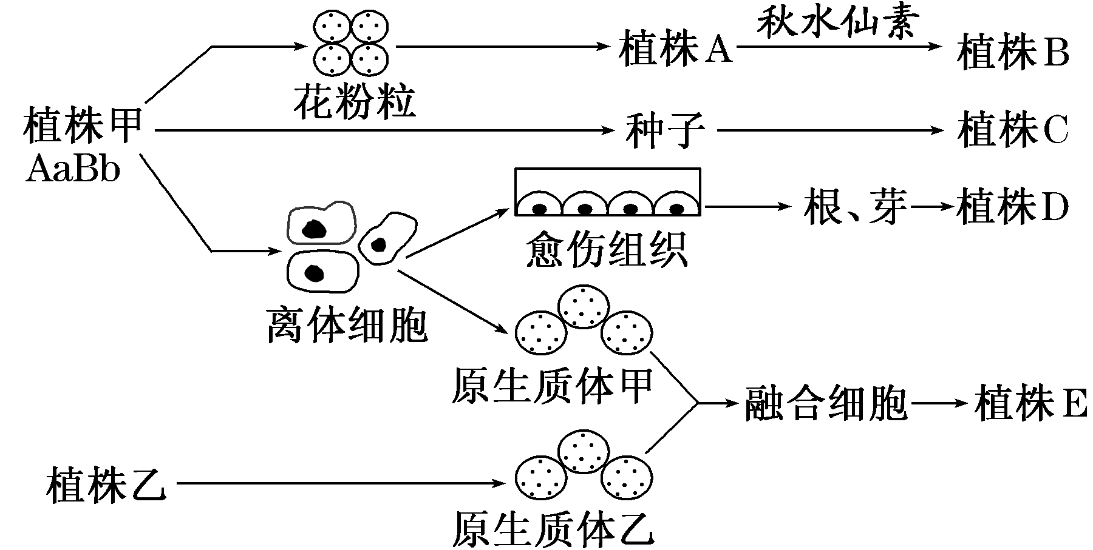

(1)植株A是________倍体，其基因型为___________________________________。
(2)植株C的基因型有 ________种。
(3)培养植株D的过程中，由离体细胞形成愈伤组织的过程称为___ _____。
(4)获得植株E的过程称为________________________技术，其过程中两个原生质体融合时，常用于诱导的化学试剂是___ _____。
(5)植株A、D、E的培育过程中都需要采用的生物技术是______ ______技术。植株A、B、C、D、E中与植株甲的基因型一定相同的是植株____________。

39、（8分）利用B淋巴细胞杂交瘤技术制备出单克隆抗体的流程如下图所示。请据图回答问题：
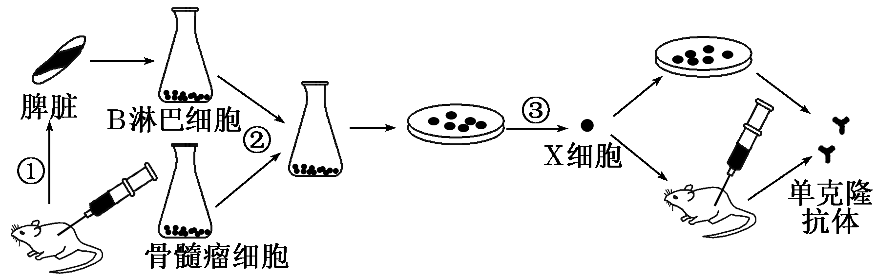
(1)单克隆抗体制备过程中涉及的细胞工程技术有_______________________________________________________________________。
(2) 若想获得所需的B淋巴细胞，应先对小鼠进行的处理是_______ _____，该处理的实质是在小鼠体内发生________ ____的过程。
(3)过程③至少需要通过两次筛选和克隆培养，其中第二次筛选的目的是获得________ ___ ___。图中X细胞具有________________________________的特点。单克隆抗体的特点是________________________________________________。
(4)经过筛选和克隆化培养得到杂交瘤细胞后，一般采用体内培养和体外培养两种方式进行培养，动物细胞的体外培养对环境条件的要求比较高，如培养液需适宜的温度、pH和________________________等。(答出两项即可)
(5) 科学家从某些无限增殖的细胞中分离出了无限增殖调控基因(prG)，该基因能激发动物细胞分裂，这为单克隆抗体的制备提供了更多的思路。除本题描述的一种制备单克隆抗体技术外，请再简要写另一种制备单克隆抗体技术的思路：_________ _______________。

40、（8分）随着生物科学技术的发展，动物的生殖方式变得越来越多样化。下图是胚胎工程技术研究及应用的相关情况，供体1是良种荷斯坦高产奶牛，供体2是健康的黄牛，请据图回答下列问题：
(1)应用1中获得的良种小牛，遗传物质来源于________________个体，性别为________。
(2)在应用2、3、4中，若要使精子和卵母细胞在体外成功结合，需要对精子进行获能处理，并且得到的卵母细胞需要发育至_______ _______(时期)才能受精。
（3）为获得较多的受精卵进行研究，一般用 激素对供体1做超数排卵处理。
(4)应用3可解决良种动物快速大量繁殖的问题；处理囊胚期胚胎要注意将______ __均等分割，否则将影响分割后胚胎的恢复和进一步发育，如需做性别鉴定，还需从_____ ___细胞取样做DNA分析。
(5)应用4中细胞进行定向诱导，可分化形成各种组织和器官。在胚胎干细胞培养过程中除需要适宜的温度、无菌、无毒等环境条件以外，营养液通常含有葡萄糖、氨基酸、无机盐、激素、维生素、有机盐、核苷酸，还要加入________；向培养液中通入95%空气和5%二氧化碳，空气中的氧气参与细胞的代谢，二氧化碳可以维持培养基的________。
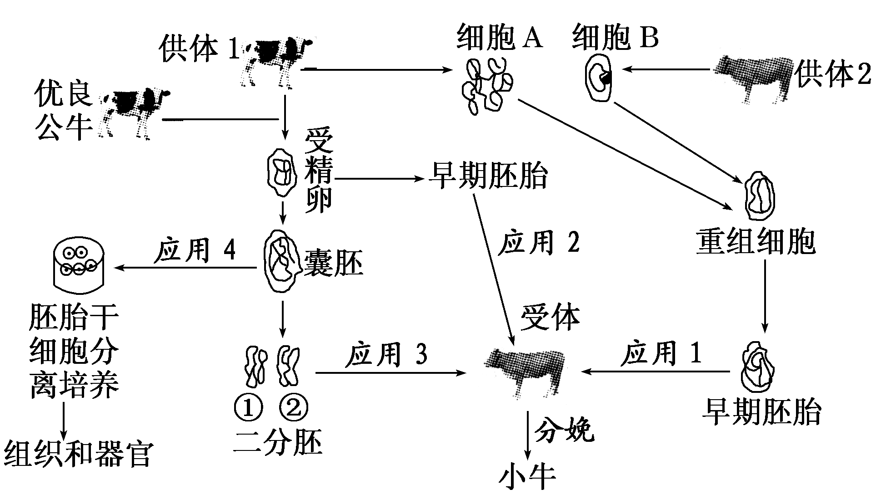

41、（7分）某生物兴趣小组从资料上获知：二氯二乙胺能够阻止参与DNA复制的酶与DNA相互作用。他们推测，二氯二乙胺能抑制癌细胞的增殖，能作为一种癌症的化疗药物，并就此问题设计实验进行了探究。
实验材料：肝部长有肿瘤的小鼠，二氯二乙胺溶液，蒸馏水，生理盐水，含有全部营养物质的细胞培养液，显微镜，血球计数板，试管，吸管，培养皿等。
（1）其中某位同学实验操作如下：（请将实验内容补充完整）
a．取洁净的培养皿一个，加入适量的培养液，从小鼠肝部切取肿瘤组织，剪碎，并用________处理，使其分散开来，配制成细胞悬液，将其均匀分成5份，置于5个培养皿中培养，分别编号。
b．取洁净的试管5支，加入等量的培养液，编号l、2、3、4、5，并在1-4号试管中加入等量的不同浓度的二氯二乙胺溶液，5号试管中加入____ ____，作为对照组。
c．将步骤b中配制的溶液分别置于5个培养皿中，摇匀后，在冰箱中培养一段时间。
d．取出5个培养皿，振荡摇匀后，分别吸取适量的培养液，用______ __（工具）在显微镜下观察计数并记录。
（2）请纠正该同学操作上一处明显的错误：_____ ___。
（3）另一位同学按照正确的方法进行实验，得到的结果如图所示。
①在该实验中，自变量是______ __。
②根据实验结果，你能得出的结论是_____ ___。
二氯二乙胺
浓度(mg/mL)
细胞数目(个/ mL)
0
0.1
0.2
0.3
0.4

（4）若开始培养时取一滴培养液观察有100个肿瘤细胞，经24h培养后，取一滴培养液稀释100倍后再取一滴（设三次的“一滴”等量）观察，发现有64个肿瘤细胞，则此肿瘤细胞的细胞周期约为________h。

